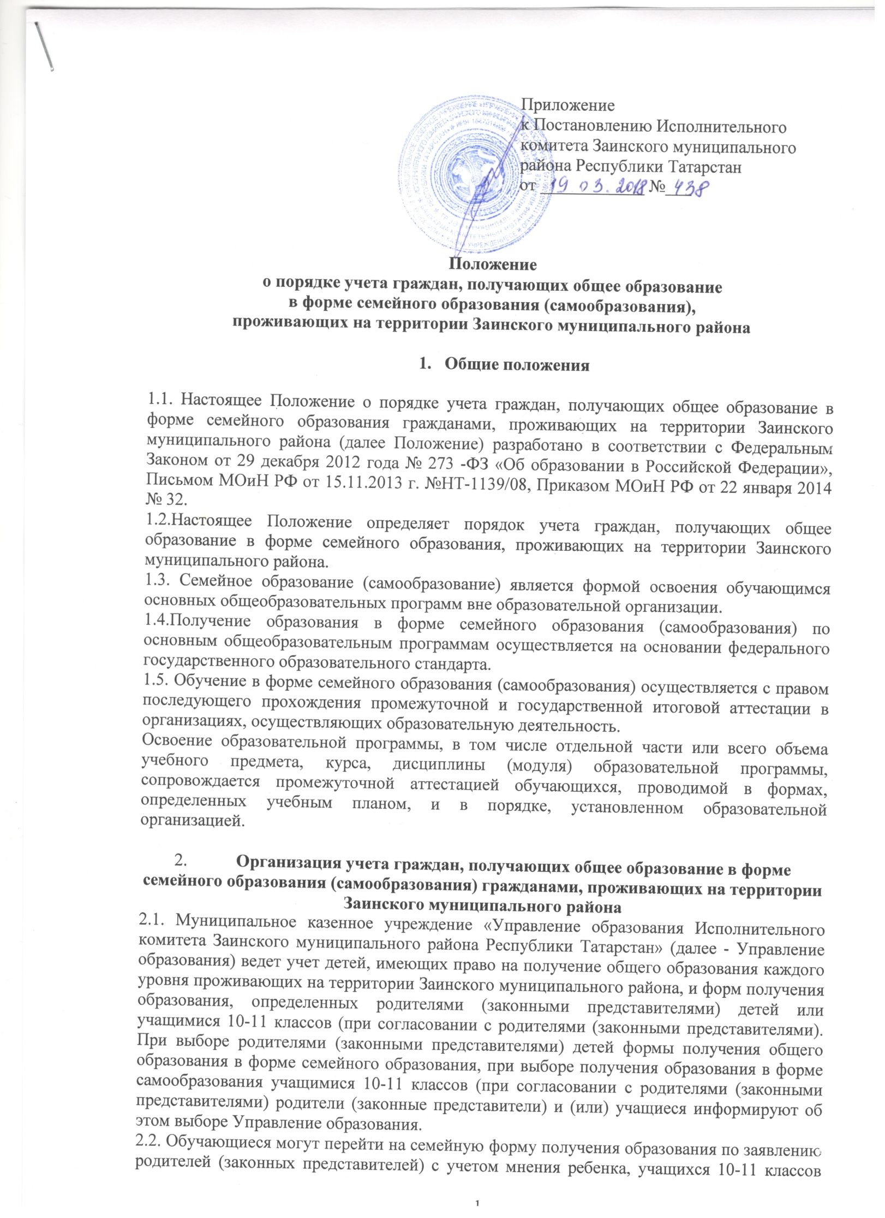

Приложение
к Постановлению Исполнительного комитета Заинского муниципального района Республики Татарстан
от ____________ №___

Положение
о порядке учета граждан, получающих общее образование
в форме семейного образования (самообразования),
проживающих натерритории Заинского муниципального района

- Общие положения

1.1. Настоящее Положение о порядке учета граждан, получающих общее образование в форме семейного образования гражданами, проживающих на территории Заинского муниципального района(далее Положение) разработано в соответствии с Федеральным Законом от 29 декабря 2012 года № 273 -ФЗ «Об образовании в Российской Федерации», Письмом МОиН РФ от 15.11.2013 г. №НТ-1139/08, Приказом МОиН РФ от 22 января 2014 № 32.
1.2.НастоящееПоложениеопределяетпорядокучетаграждан,получающихобщееобразованиевформесемейногообразования,проживающих на территории Заинского муниципального района.
1.3. Семейное образование (самообразование) является формой освоения обучающимся основных общеобразовательных программ внеобразовательной организации.
1.4.Получениеобразованияв формесемейногообразования(самообразования)поосновнымобщеобразовательнымпрограммамосуществляетсянаоснованиифедеральногогосударственногообразовательногостандарта.
1.5. Обучение в форме семейного образования (самообразования) осуществляется с правом последующего прохождения промежуточной и государственной итоговой аттестации в организациях, осуществляющих образовательную деятельность.
Освоение образовательной программы, в том числе отдельной части или всего объема учебного предмета, курса, дисциплины (модуля) образовательной программы, сопровождается промежуточной аттестацией обучающихся, проводимой в формах, определенных учебным планом, и в порядке, установленном образовательной организацией.

- Организация учета граждан,получающих общее образование вформе семейного образования (самообразования) гражданами,проживающих на территории Заинского муниципального района
2.1. Муниципальное казенное учреждение «Управление образования Исполнительного комитета Заинского муниципального района Республики Татарстан» (далее - Управление образования) ведет учет детей, имеющих право на получение общего образования каждого уровняпроживающих на территории Заинского муниципального района, и форм получения образования, определенных родителями (законными представителями) детей или учащимися 10-11 классов (при согласовании с родителями (законными представителями).При выборе родителями (законными представителями) детей формы получения общего образования в форме семейного образования, при выборе получения образования в форме самообразования учащимися 10-11 классов (при согласовании с родителями (законными представителями) родители (законные представители) и (или) учащиеся информируют об этом выборе Управление образования.
2.2. Обучающиеся могут перейти на семейную форму получения образования по заявлению родителей (законных представителей) с учетом мнения ребенка, учащихся 10-11 классов (по согласованию с родителями (законными представителями)) на любом этапе общего образования.
2.3. Родители (законные представители) несовершеннолетних обучающихся, обеспечивающие получение детьми образования в форме семейного образования, учащиеся 10-11 классов имеют право на получение методической,психолого-педагогической,диагностическойи консультативной помощи без взимания платы.
2.4. Допускается сочетание различных форм получения образования и форм обучения.
2.5. При выборе родителями (законными представителями) детей формы получения общего образования в форме семейного образования родители (законные представители), учащиеся 10-11 классов информируют об этом выборе Управление образования путем подачи письменного заявления с указанием формы получения образования (приложения1, 2).
2.6. Управление образования принимает письменное заявление от родителей (законных представителей) или учащихся 10 -11 классов и письменно уведомляет образовательную организацию, за которой закреплен обучающийся о выборе его родителями (законными представителями) или учащимися 10-11 классов формы получения образования в форме семейного образования (самообразования).
2.7. Образовательной организацией издается распорядительный акт об отчислении данного обучающегося из числа обучающихся образовательной организации.
2.8 Управление образования знакомит родителей (законныхпредставителей),учащихся10-11классовсдокументами,регламентирующимиорганизацию образовательного процесса, в форме семейного образования (самообразования) и издает приказ о получении ребенком образования в форме семейного образования (самообразования).
2.9. Родители обучающегося (законные представители), учащиеся 10-11 классов должны быть ознакомлены образовательной организацией, в которую подано заявление о прохождении промежуточной и (или) государственной итоговой аттестации программами учебных курсов, предметов, дисциплин (модулей), критериями стандартного уровня их освоения, примерным перечнем базовых тем, нормами оценки знаний, умений и навыковобучающегося по каждому предмету, иными документами, регламентирующими организацию образовательного процесса в форме семейного образования (самообразования).
2.10. Родители (законные представители) несут ответственность за освоение в полном объеме общеобразовательных программ в соответствии сфедеральными государственными образовательными стандартами,по своемурешению с учетом мнения ребенка, учащиеся 10-11 классоввправе податьписьменное заявление в адрес Управления образованияиперевестиребенка на другую форму получения образования.
2.11.Управление образования принимает письменное заявление от родителей (законных представителей), учащихся 10-11 классов и издает приказ о переводе учащегося на другую форму получения образования.

  - Делопроизводство по учету граждан, получающих общее образование в форме семейного образования (самообразования)
3.1. Управлением образования ведется регистрация и учет поступивших заявлений (Приложение 1, 2) в журнале учета детей получающих общее образование в форме семейного образования (самообразования).
3.2.Образовательная организация, в которой учащийся прошел промежуточную и (или) государственную итоговую аттестацию предоставляет в управление образование выписку из приказа о прохождении промежуточной аттестации и (или) допуске к государственной итоговой аттестации.

Приложение 1

Заместителю Руководителя
Исполнительного комитета–начальнику управления образования Заинского муниципального района
_______________________________
от_____________________________,
проживающего по адресу
_______________________________
тел.____________________________

заявление.

В соответствии со ст. 17, 34, 42, 63 Федерального Закона «Об образовании в Российской Федерации» для нашего несовершеннолетнего ребенка, ______________________________________________________________________________
(Ф.И.О., год рождения)

выбрана форма получения общего образования за _____ класс в форме семейного образования. В связи с этим прошу определить образовательную организацию для прохождения промежуточной и государственной итоговой аттестации в качестве экстерна.

Дата __________

Подпись__________

Приложение 2

Заместителю Руководителя
Исполнительного комитета–начальнику управления образования Заинского муниципального района
_______________________________
от_____________________________,
проживающего по адресу
_______________________________
тел.____________________________

заявление.

В соответствии со ст. 17, 34, 42, 63 Федерального Закона «Об образовании в Российской Федерации» для нашего несовершеннолетнего ребенка, ______________________________________________________________________________
(Ф.И.О., год рождения)

выбрана форма получения общего образования за _____ класс в форме самообразования. В связи с этим прошу определить образовательную организацию для прохождения промежуточной и государственной итоговой аттестации в качестве экстерна.

Дата __________

Подпись__________

Согласовано: ____________________
(подпись родителей (законных представителей).

